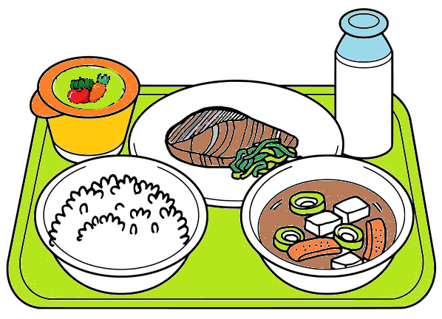
楽田小学校「給食だより」令和２年度１２月発行
１２月号

新型コロナウイルス、インフルエンザ、ノロウイルスの予防では、食べる前や外出後の手洗いで、ウイルスが体の中に
入るのを防ぐことが大切です。さらに、栄養のバランスのとれた食事と十分な休養・睡眠をとり、病原体に打ち勝つ体をつくることも大切です。

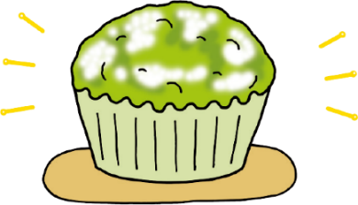
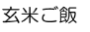

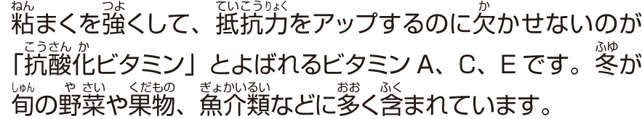

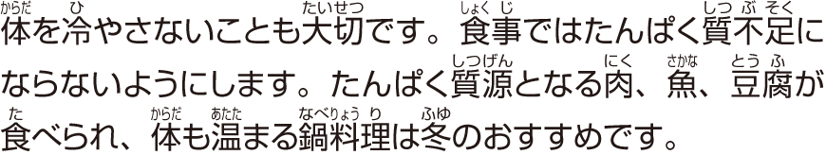
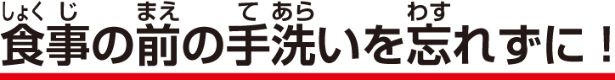
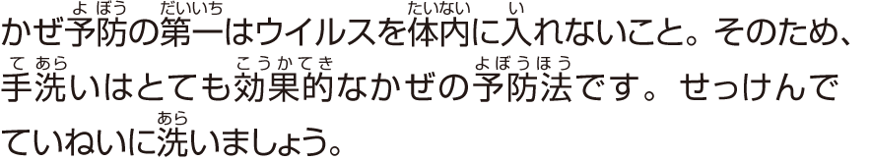
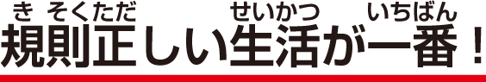
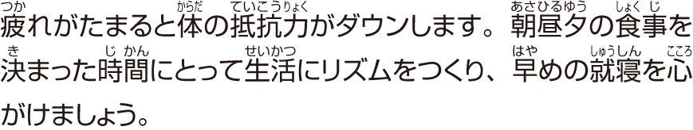
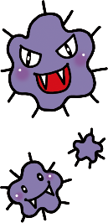
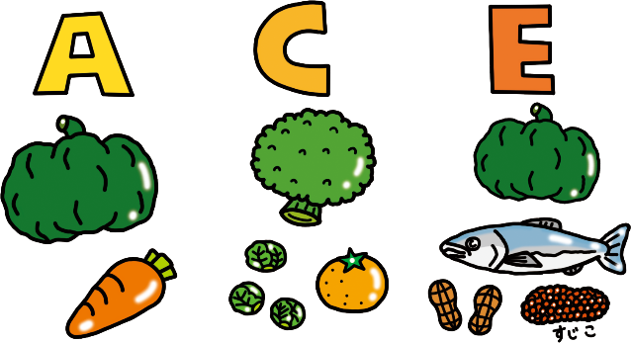
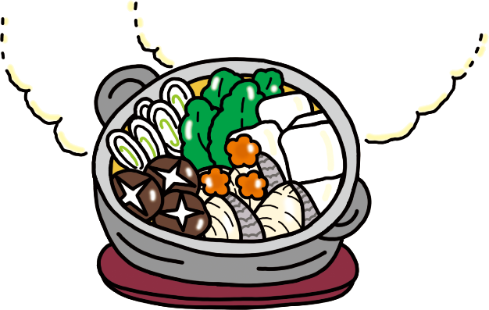
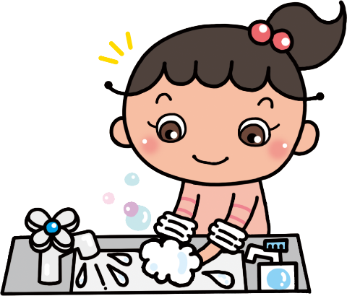
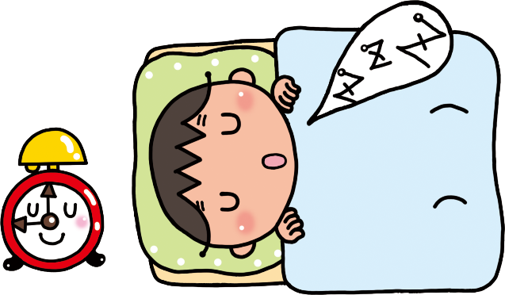
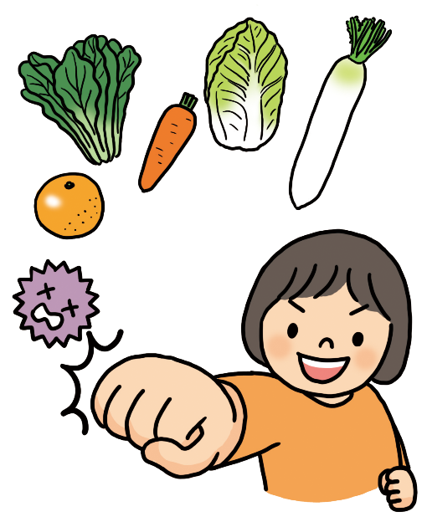


つくってみよう！ ～とうにゅうのまっちゃケーキ～
寒さに負けない体をつくりましょう！
さとう・・・１００ｇ
こむぎこ・・・１４０ｇ
ベーキングパウダー・・・６ｇ
サラダあぶら・・・５０ｇ
とうにゅう・・・１５０ｇ
まっちゃ・・・４ｇ
こなざとう・・・少々

① こむぎことベーキングパウダーを、ふるいでふるう。
② さとう、サラダあぶら、とうにゅうをまぜあわせる。
③ ②に、①をさっくりまぜる。
④ カップに③をいれて、やく。（１８０℃ １２ふんくらい）
⑤ やけたら、うえに、こなざとうをふるう。
※文字や星などのかたちを紙で作ってのせ、上からこなざとうをふって、もようをつけると楽しいです。
《ざいりょう カップ１０こぶん》
《つくりかた》

